Список вопросов к аналитику Gectaro. Финансы

1. Для меня было сложно найти, где создать счет. Он сейчас создается через Настроить счета - Счет. Кнопка достаточно маленькая, не очень понятен ее функционал.
2. Тоже самое по созданию организации.

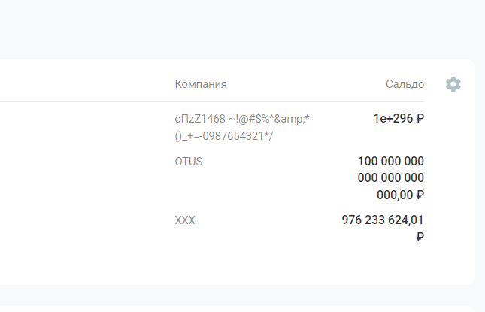

1. Склад можно удалить без предупреждения об удалении. Нет справочника по улицам, можно добавить любую улицу. Нет привязки к карте.
2. В счетах есть функция смены организации, но она не работает
3. Много полей, в которых данные выходят за рамки таблицы. Такая проблема возникала при добавлении текста без пробелов, начиная от 100 символов.
4. Нет адаптивной верстки, было не очень удобно работать через DevTools
5. Мне было не совсем понятно наличие двух фильтров на главной странице. Два экспорта, один из них выгружает все счета в Exсel, если даже выбраны несколько. Можно было бы их как-то спрятать, т.к не очень понятен их функционал.

